***Testare Manuala***

Tester: Jitca Beniamin

·*Data testarii :* 8/6/2017

·*System :*

n Processor : Intel® Core(TM) i5-3230M CPU @ 2.60GHz 2.60GHz

n Installed memory (RAM) : 4.00 GB

n System type : 64-bit Operating System, x-64 based processor

n Windows edition : Windows 10 Education

Rezultate testari:

1) Functionalitatea lampei

2) Coltul ziarului poate fi mutat prin click si apoi drag

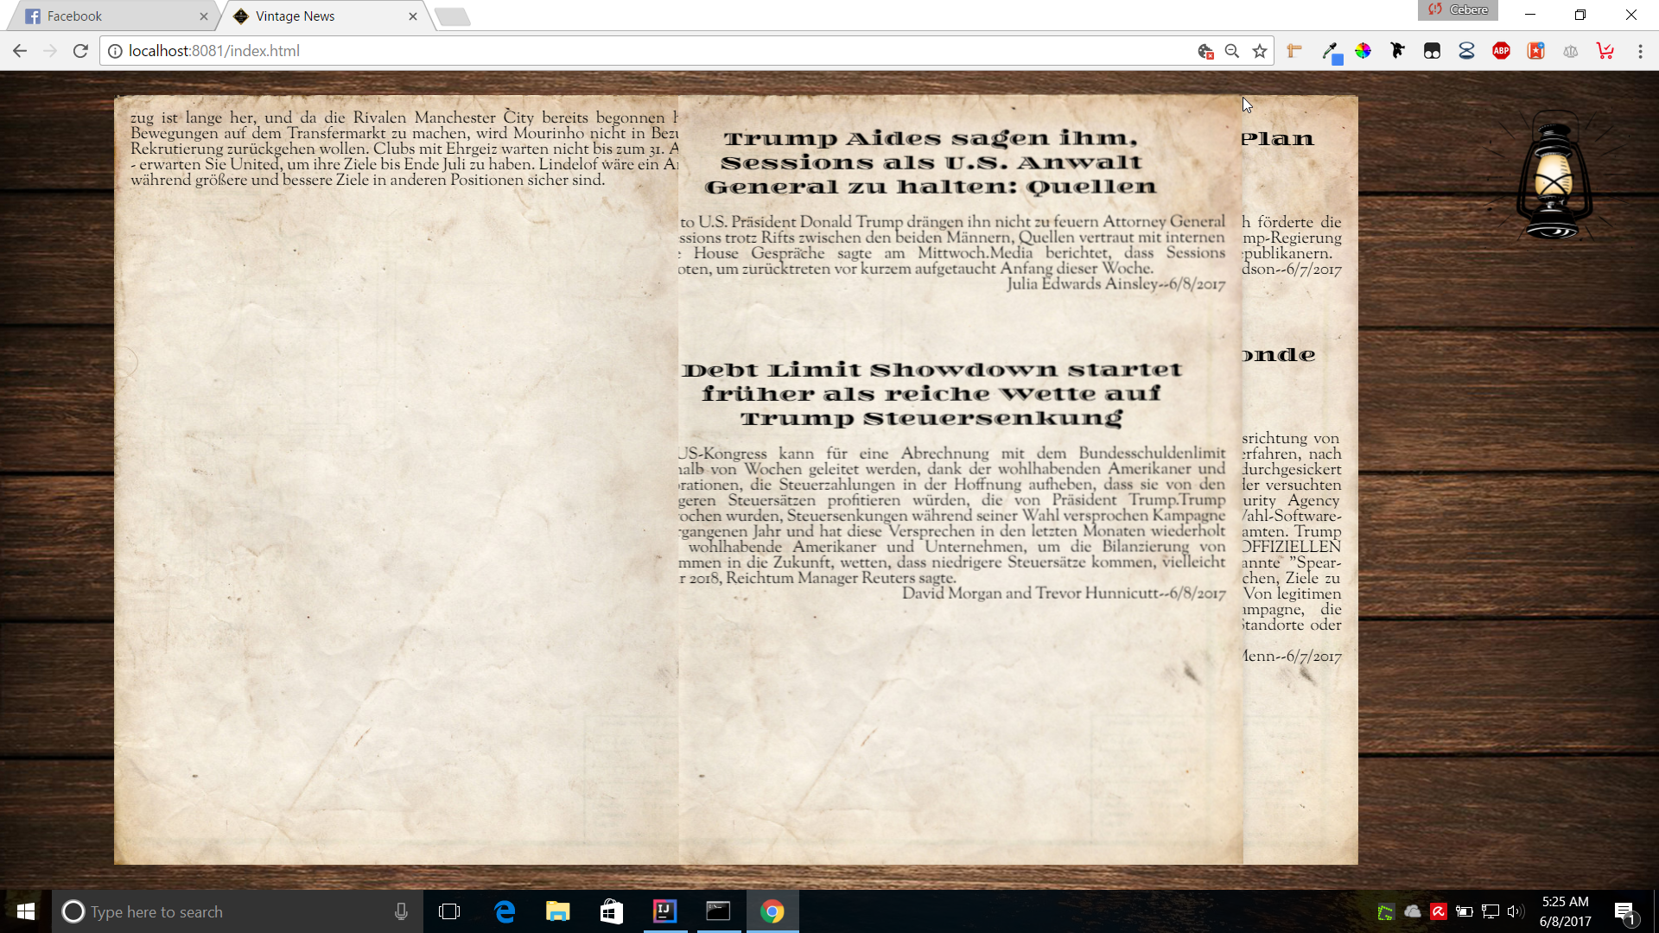

3) Dam click pe coltul din stanga sus al ziarului pentru a ne intoarce pe pagina anterioara

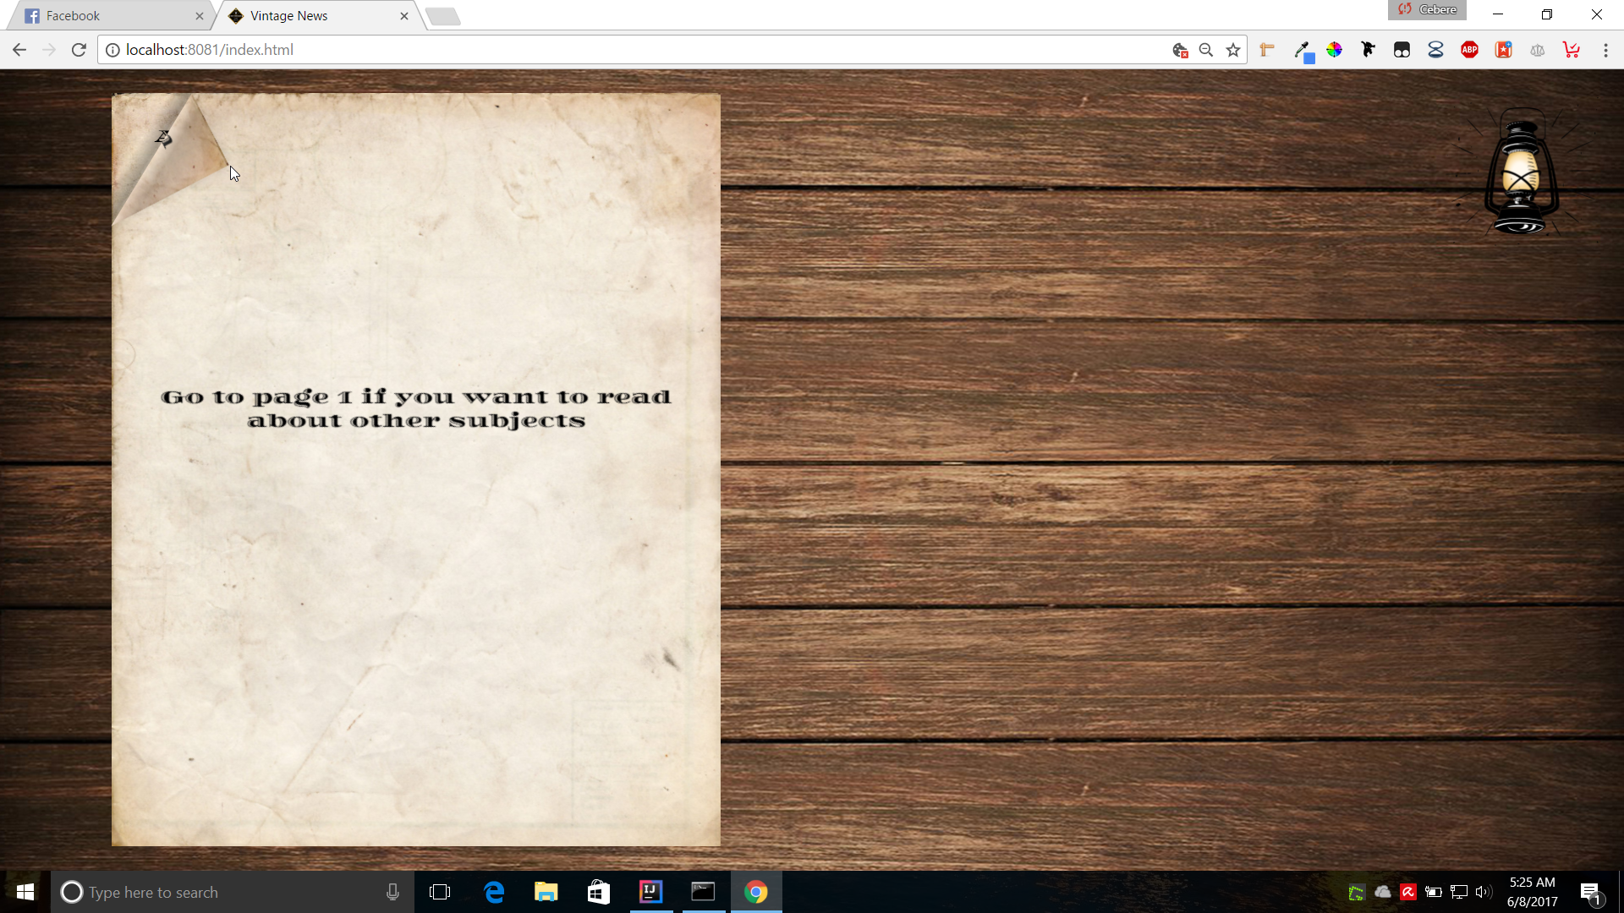

4) Butonul Save and Read

Observatii :

1) Luminozitatea lampei se schmba atunci cand dam click pe ea. Daca lampa este stinsa luminozitatea ziarului nu va permite citirea lui.

2) Printr-un simplu click pe coltul ziarului (dreapta sau stanga) ne putem deplasa prin paginile ziarului nostru ; de asemenea putem da click si sus si jos pentru a schimba pagina respectiva si putem sa dam click si drag pentru a schimba pagina intr-un ritm mai lent.

3) De pe ultima pagina am aratat din nou functionalitatea care ne permite schimbarea paginii respective.

4) Automat dupa ce dam click pe butonul Save and Read ziarul se deschide singur. Aici putem sa selectam limba in care dorim sa lecturam continutul ziarului si de asemenea putem alege diferite subiecte de care suntem interesati.